Cán bộ, giáo viên, nhân viên Trường Tiểu học Giang Biên tham gia Tết trồng cây

Cách đây hơn 60 năm, Chủ tịch Hồ Chí Minh đã khởi xướng phong trào toàn dân tham gia Tết trồng cây với mong muốn làm cho “ Đất nước càng ngày càng xuân ” “Phong cảnh nước ta ngày càng tươi đẹp, khí hậu điều hòa hơn”. Từ đó, “Tết trồng cây” đã trở thành truyền thống tốt đẹp được nhân dân ta gìn giữ qua nhiều thế hệ; trở thành một nét đẹp trong văn hóa truyền thống Việt Nam mỗi dịp xuân về.
Trong không khí vui tươi phấn khởi của những ngày đầu xuân mới, hưởng ứng Tết trồng cây, trường Tiểu học Giang Biên đã trồng thêm nhiều cây xanh và hoa trong khuôn viên trường. Mọi người đều nhận thấy diện mạo tươi mới đầy sức sống của cây xanh trong trường. Trên các ban công, trước cửa các phòng học là rất nhiều chậu treo với các khóm cây xanh mướt hoặc những chậu hoa nhỏ xinh. Dưới sân trường là những gốc hoa giấy nhiều màu và những cây bóng mát , hoa cúc rực rỡ sắc màu . Với sự chăm sóc chu đáo của cán bộ, giáo viên, nhân viên nhà trường các bồn cây, chậu hoa phát triển xanh tốt tạọ nên một cảnh quan sư phạm xanh, sạch, đẹp.
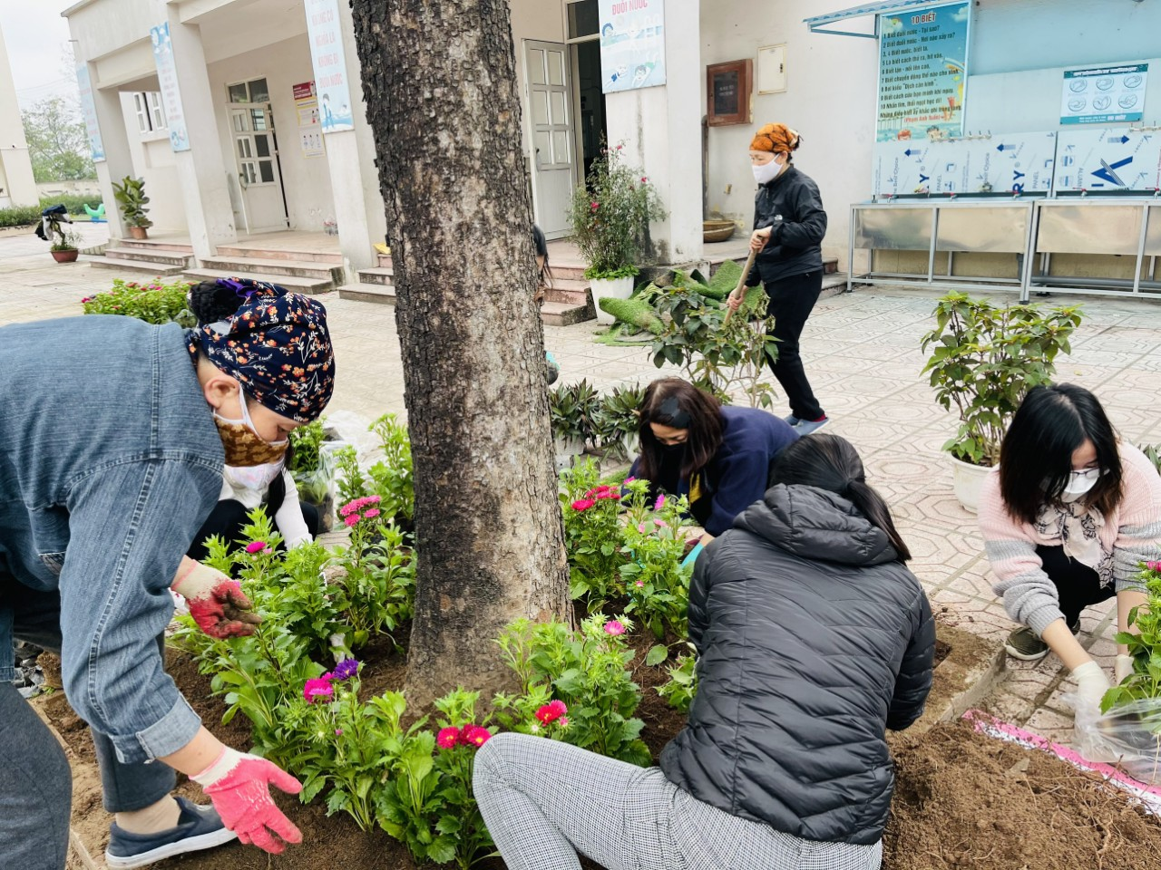

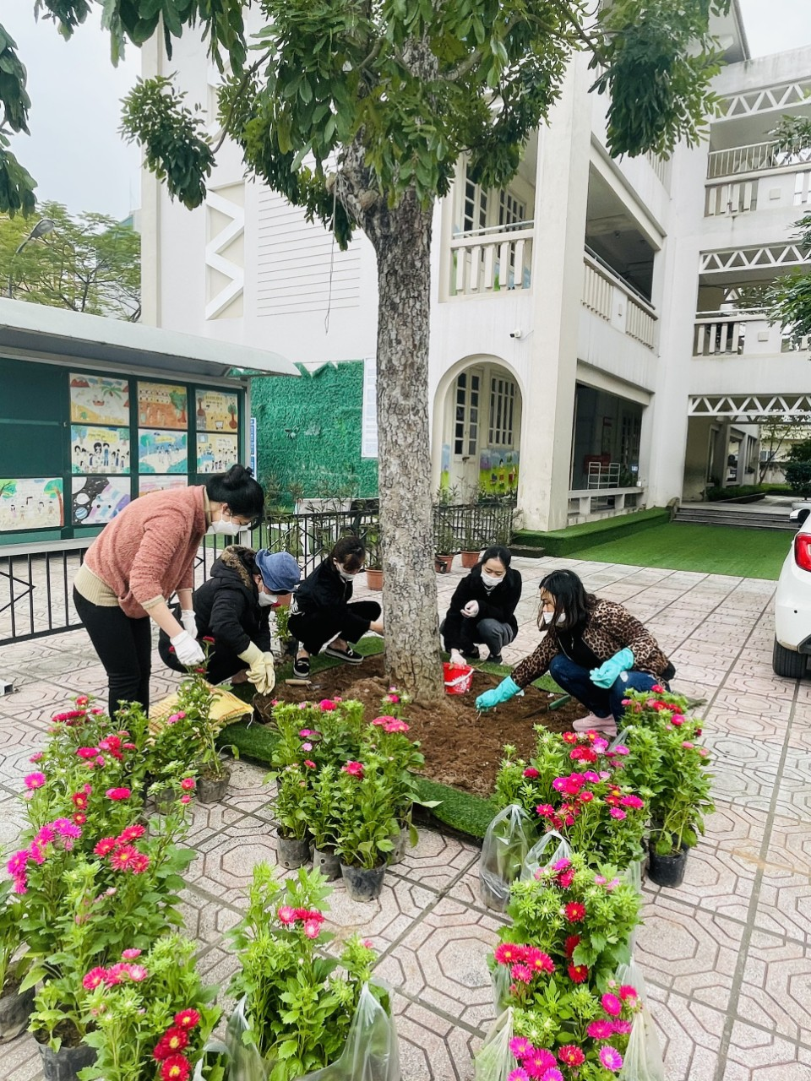

Qua các hoạt động trồng và chăm sóc cây xanh, giữ gìn môi trường sống, giáo viên nhà trường đã lan tỏa tình yêu thiên nhiên tới mọi người xung quanh, góp phần tuyên truyền, giáo dục học sinh hiểu được giá trị của cây xanh với môi trường sống, khuyến khích học sinh bảo vệ môi trường thiên nhiên.

T

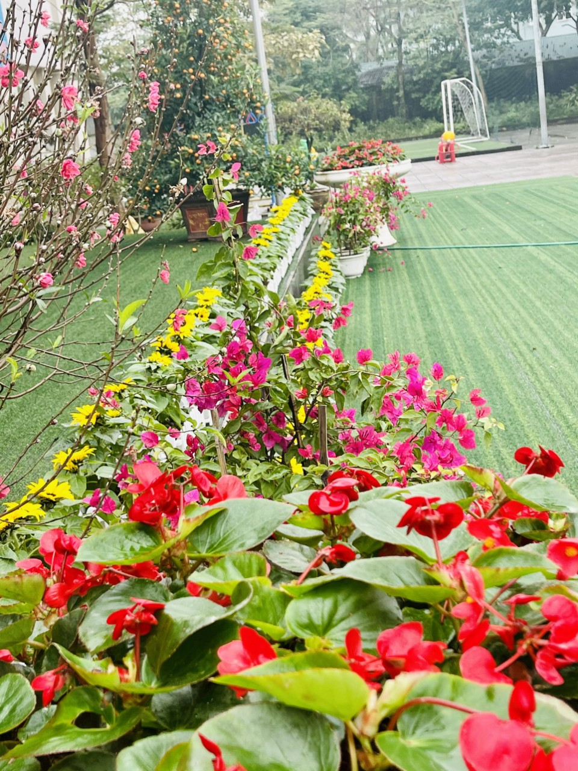
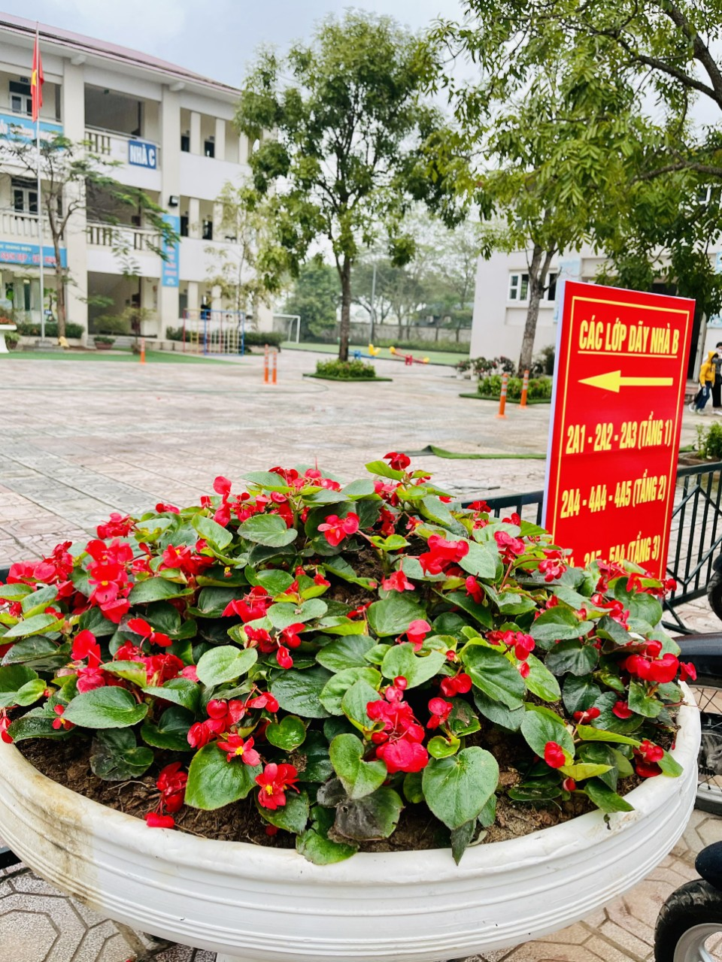
Tác giả
Vũ Thị Diệu Huyền

